常州市滨江中学数学组活动记录表
活动时间：2019年11月7日
活动地点：录播教室
活动参与人员：杨波，新北区各学校九年级数学教师及本校数学组教师
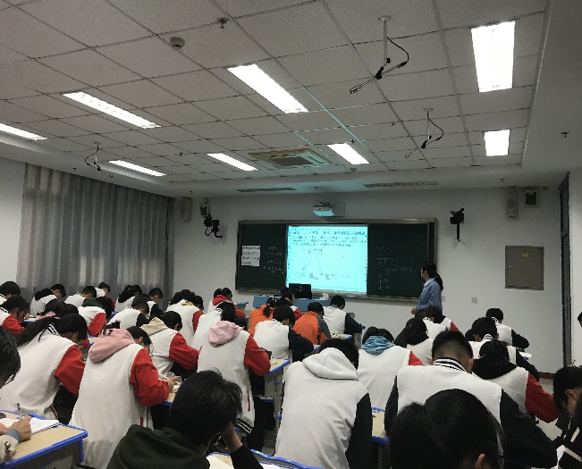
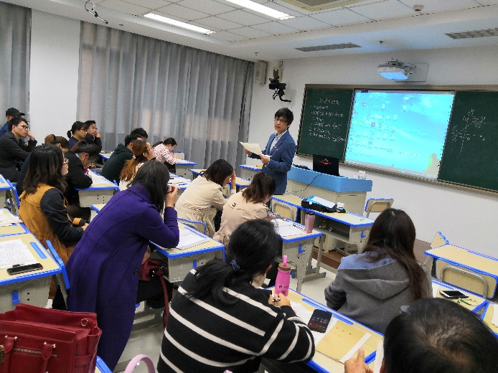
活动具体内容（附照片文字）：

为了更好地进行九年级数学期中复习，区教研室决定在我校开展区级公开课，公开课由2位教师执教。一位是我校的市学科带头人张安娴老师执教。一位是新桥中学第一年教九年级的教师姚伟执教。各学校备课组意欲借用此契机，仔细打磨课件，钻研教法流程，争取在期中复习教学方面更上一层楼。11月7日，在集体备课的基础上，大家又一次聚集在滨江中学，进行磨课和课堂展示。
课堂上，张安娴老师根据学生的学情及教学目标，本堂课设立了三个板块，分别从点与点之间的最短距离，点与直线上的点的最短距离，点与曲线上的点的最短距离进行分析，并从每个板块中提炼出解题方法，理解根本数学原理：“两点之间线段最短”、“垂线段最短”。在问题分析中还让学生回顾以往的知识点，如“将军饮马”的数学模型，函数思想的应用等，整堂课所包含的数学思维比较多，对学生的数学核心素养（数学抽象、逻辑推理、数学建模）培养策略的有效性较好。姚伟老师则选取《动圆与切线》这个专题，本课展示了姚老师扎实的教学基本功，课堂中采用了几何画板软件，信息技术与课堂教学很好的融合，在学生学习的难点问题中，制作教具，帮助学生一起进行问题分析，很好的化解了学生的难点。
2节课后，全体成员在杨波老师的带领下就这2节课的细节进行了热烈的讨论，包括导入，知识点讲解，学生互动形式，学情呈现等。全体成员各抒己见，出谋划策，使这节课更加完善。在讨论过程中，教师心思细腻、注重细节的品质得到了很好的展示。各教师的积极参与，精益求精的态度也彰显了当代教师的重要作用和特色。九年级的复习课如何上一直是个难题。在复习课的设计模式，问题研究，学生的学习方式等方面都是个非常值得从不同角度出发进行研究的。张安娴老师开了好头，这十分有利于后续的思考和研究。

记录人：吴华英
日 期：2019年11月7日

